[招標機關]：南投縣政府
[案號]：
[招標方式]：公開取得電子報價單；[決標方式]：最低標；[是否電子報價]：是；非複數決標
[單位名稱]：處科
[聯絡人]：
[聯絡電話]：049-2222106轉
[傳真號碼]：049-
[電子郵件信箱]：
[標案名稱]：
[標的分類](政府電子採購網查詢)：
[財物採購性質]：□非屬財物之工程或勞務；□買受,定製 □租賃 □租購

(標的分類為工程類者需填寫以下內容)
[本採購案是否屬於建築工程]
□是，本案不含水管、電氣工程，或係已與水管、電氣工程分開招標之建築工程(建築標)
□是，本案水管、電氣與建築工程合併招標
□是，本案依「古蹟歷史建築及聚落修復或再利用採購辦法第12條」將水管、電氣與建築工程合併招標
□是，本案屬水管、電氣工程，且已與建築工程分開招標(水電標)
□否，本案非屬建築工程
(標的分類為工程類者需填寫以下內容)
[本案是否包括「瀝青混凝土鋪面」、「控制性低強度回填材料(CLSM)」、「級配粒料基層」、「級配粒料底層」或「低密度再生透水混凝土」等可使用再生粒料之工作項目]
□否
□是，1.使用焚化再生粒料(底渣資源化產品) 公頓；2.使用轉爐石 公頓；3.使用電弧爐氧化碴 公頓：

[採購金額]：新台幣,,元
[採購金額級距]：未達公告金額
[辦理方式]：■自辦 □代辦，洽辦機關代碼（機關名稱）
[依據法條]：採購法第49條、第93條之1
[預算金額]：新台幣,,元（公告預算金額：是）
[後續擴充]：□否 □是，依政府採購法第22條第1項第7款，須敘明後續擴充之期間、金額或數量請詳塡：(限填200個中文字)
[否受機關補助]：否(本府不適用，請勿修改為是)

(標的分類為工程類者需填寫以下內容)
[本案是否曾以不同案號辦理招標公告且已傳輸其無法決標公告，目前仍未決標]：
□否
□是
(上點填是者需填寫以下內容)
[前案採購資訊]：
前案機關代碼：
前案標案案號：
(標的分類為工程類者需填寫以下內容)
[本工程案是否已委託廠商提供技術服務（例如規劃、設計、監造等）]：
□否
□是，詳附件

[是否為政策及業務宣導業務]：□是 □否
[是否訂有底價]：是
[合於招標文件規定之最低標標價超過開標前訂定之底價是否辦理減價程序]：是，採行線上減價，不開放現場減價
[是否屬特殊採購]：否；[是否已辦理公開閱覽]：否；[是否屬統包]：否

[機關應辦事項檢核表檢核結果]：
(“工程案”預算金額100w以上需填寫)
□機關應辦事項檢核表全部項目檢核結果為「無需辦理」或「已完成」
□機關應辦事項檢核表部分項目檢核結果為「未完成」，且已報經上級機關同意或授權
[是否屬共同供應契約採購]：否；[是否屬二以上機關之聯合採購(不適用共同供應契約規定)]：否；[是否應依公共工程專業技師簽證規則實施技師簽證]：否；[是否採行協商措施]：否；[是否適用採購法第104條或105條或招標期限標準第10條或第4條之1]：否；[是否依據採購法第106條第1項第1款辦理]：否；[是否提供電子領標]：是；[是否提供電子投標]：是，以電子報價單投標
[截止投標]：年月日時分
[開標時間]：年月日時分
[預定線上比減價會議時間]：年月日時分
[開標地點]：網路開標；[是否須繳納押標金]：否；[投標文字]：正體中文；[收受投標文件地點]：於政府電子採購網(https：//web.pcc.gov.tw)線上報價；[是否依據採購法第99條]：否；[是否於招標文件載明優先決標予身心障礙福利機構團體或庇護工場]：否
[履約地點]：□南投縣 □其它請塡寫 縣 □否 □是：原住民地區請塡寫 縣鄉
[履約期限]：
[是否刊登公報]：否；[是否依據採購法第11條之1，成立採購工作及審查小組]：否
[本案採購契約是否採用主管機關訂定之範本]：是

(標的分類為工程類填寫下點)
[是否屬災區重建工程]：
□是
□否

[廠商資格摘要]：投標廠商之基本資格須符合以下任一資格（可複選）：
□具公司登記
□具商業登記
□為身心障礙福利機構團體或庇護工場
□為原住民廠商
□檢附信用證明
(標的分類為工程類者需勾選並填寫以下內容，參照下附表)
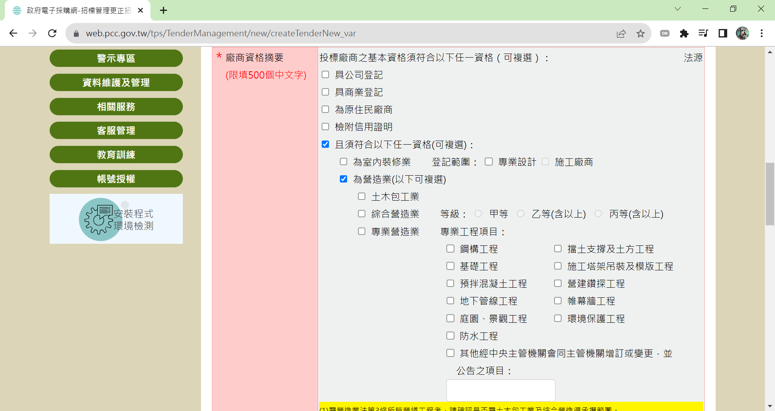
□且須符合以下任一資格(可複選)：

[是否訂有與履約能力有關之基本資格]：否
#附加說明(限填2000個中文字)
1.投標廠商於等標期限內應隨時注意本公告是否有『更正事項』。
2.得標廠商須依契據性質繳納印花稅，印花稅繳納及開立繳款書事宜請洽南投縣政府稅務局，電話(049)2222121轉337。
3.有關廠商參與公共工程可能涉及之法律責任，請參閱https://www.nantou.gov.tw/big5/bureau/download_detail.php?dptid=376480000au160000&cid=744&id=129721
4.副本抄送本府採購中心。
是□ 否□ 本案依中央機關未達公告金額採購招標辦法第3條規定，若未能取得3家以上廠商之書面報價或企劃書，當場改採限制性招標
是□ 否□ 本案依原住民族工作權保障法第11條暨原住民族工作權保障法施行細則第6條、第8條、第9條規定辦理；依政府採購法第49條規定辦理未達公告金額之採購，公開取得3家以上廠商之書面報價或企劃書，於招標公告或招標文件敘明開放原住民及非原住民廠商投標，且將優先決標予原住民廠商，則合計3家以上合格廠商投標即可開標，如原住民廠商未投標、不符合需要或原住民廠商之標價超底價等無法優先決標予原住民廠商之情形，則作成紀錄後改就全部投標廠商擇符合需要者比價或議價。
※本公告之內容於決標時，視為契約內容之一部分。
※廠商應派代表到場以備減價或比減價格，如未到場者依政府採購法第六十條規定視同放棄。
※預算未完成立法程序前，得先辦理保留決標，俟預算通過後始決標生效。

呈第二層決行
承辦人 | 科長 | 專員/技正 | 副處長 | 處長

